延安热电召开二期生产准备人员培训动员会
6月30日下午，延安热电在二期安全培训室召开二期生产准备人员理论培训动员会，党委书记、董事长刘龙军出席会议，会议由副总经理田鹏康主持。
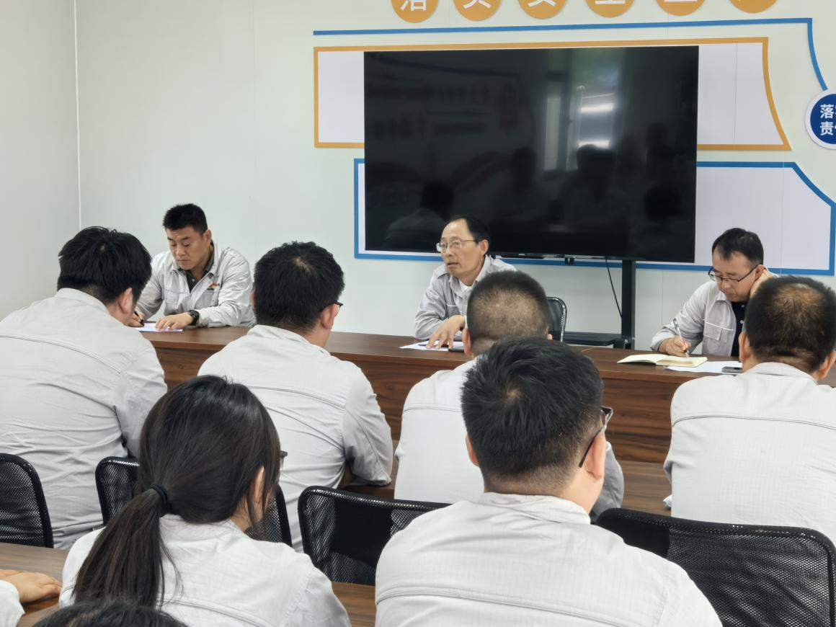
会上，二期生产准备部详细汇报了本次外出理论培训的目的、内容、行程及纪律要求，着重强调培训对保障二期项目投产与稳定运行的关键意义，号召学员珍惜学习机会。
副总经理田鹏康作动员讲话，要求参训学员快速进入学习状态，严守纪律，注重理论联系实际，摒弃小机组经验思维定式，同时互帮互学，发挥传帮带作用，为二期项目储备人才与技术。
刘龙军在总结讲话中充分肯定生产准备部前期工作及此次培训的必要性。他指出，人才培养是公司持续发展的核心动力，要求学员以高度责任感和使命感投入学习，激发内生动力，系统钻研知识，确保培训取得实效。刘龙军特别强调，参训学员要将所学知识精准应用于二期项目建设与运营，为公司高质量发展贡献力量。
此次动员会的召开，正式拉开二期生产准备人员外出理论培训序幕。全体学员表示将严格落实会议要求，全力完成培训任务，为二期项目顺利投产筑牢基础。

延安热电 朱越

